Завтрак  Груша  Каша пшеничная (кукурузная) молочная  Какао на молоке  Бутерброд с сыром  Сок  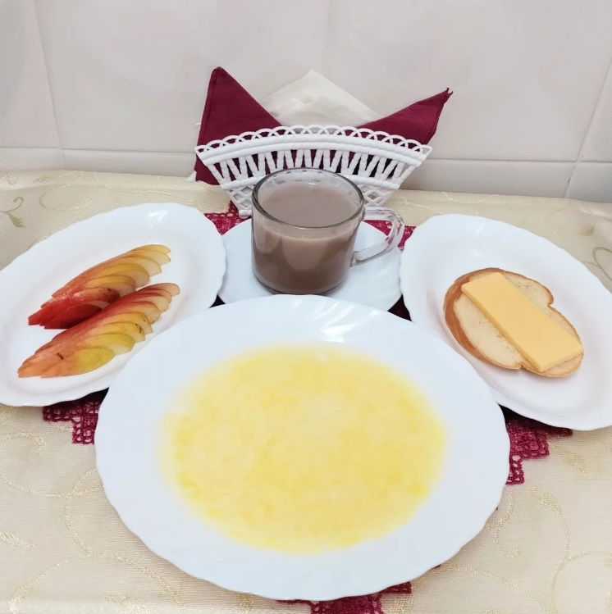 | Обед  Салат из свежих помидоров  Суп овощной с болгарским перцем и помидорами  Биточек по-белорусски  Картофель аппетитный  Компот из чернослива  Хлеб столичный  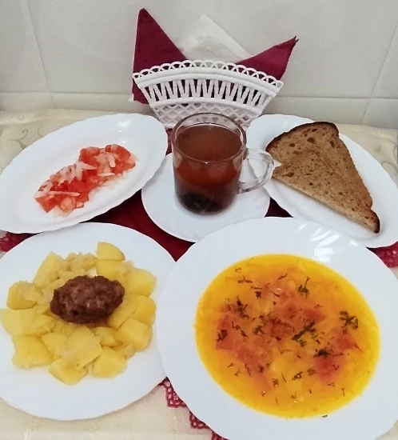
Полдник  Снежок  Пряники «Северные»   | Ужин  Салат из свеклы  Пудинг творожный запеченный с абрикосов  Чай с сахаром  Хлеб пшеничный  